Житомирська міська рада

Управління транспорту і зв’язку

ЗВІТ
з проведення комплексного обстеження пасажиропотоку на міських автобусних маршрутах загального користування що здійснюють перевезення в звичайному режимі та в режимі «маршрутного таксі» у місті Житомирі

2017 р.
Зміст
Вступ……………………………………………………………..… | ………..3
Розділ 1. Теоретичні засади та методологія проведення обстеження на міському пасажирському транспорті…………….….. | ……….6
Розділ 2. Організаційно-економічні аспекти та результати проведення обстеження пасажиропотоку в місті Житомирі на міському пасажирському транспорті що здійснює перевезення в звичайному режимі та в режимі маршрутного таксі…………………. | ………17
Висновки……………………………………………………..……. | ………30
Пропозиції і рекомендації………………………………….…… | ………33

Вступ
Сьогодні, в умовах транзитивних перетворень, коли наша країна прагне стати частиною Європейської спільноти, перехід до ефективної економічної системи, потребує нових підходів в ціноутворенні, принципів та методів побудови пасажирських тарифів, що дозволять адаптувати державну тарифну політику на пасажирському автомобільному транспорті до нових ринкових умов.
Пасажирський транспорт - одна з найважливіших складових платних послуг, що надаються населенню. Важко переоцінити соціальну значущість пасажирських перевезень, які впливають на рівень доступності регіонів, транспортну мобільність населення та достаток населення.
Тарифи – це важливий індикатор пропорційності розвитку попиту і пропозиції на ринку пасажирського транспорту, що є відправною точкою в плануванні фінансової діяльності транспортних підприємств. Витратні методи побудови пасажирських тарифів, що збереглися з адміністративно-планової економіки, в сукупності з наданням пільг на проїзд у громадському транспорті загального користування, не задовольняють розвиток пасажирського автомобільного транспорту, відбувається «старіння» автобусного парку, скорочуються обсяги транспортних перевезень та якість надаваних послуг.
На фоні низького платоспроможного попиту, нестачі бюджетних коштів у регіонах на компенсацію за пільговий проїзд автотранспортним підприємствам, тарифам відводять головну роль в урівноваженні інтересів населення, підприємств пасажирського транспорту та міських і державних бюджетів.
В місті Житомир розповсюджені три види пасажирського транспорту: тролейбуси, трамваї та автобусні перевезення. Трамвайно-тролейбусна система міста розвивається за досить прозорими правилами: перевезення здійснює комунальне підприємство, громада має доступ до організаційної та фінансової інформації щодо діяльності перевізника, на маршрутах електротранспорту працюють кондуктори, які забезпечують функціонування системи продажу квитків за проїзд та впроваджена автоматична система оплати за проїзд.
Пасажирські перевезення у звичайному режимі та «маршрутне таксі» в місті Житомирі здійснюються приватними перевізниками, які попередньо укладають договори з Замовником (Управління транспорту і зв’язку міської ради). Перевізниками не в повному обсязі ведеться облік перевезених пасажирів та отриманої виручки в свою чергу - це ставить під сумнів обґрунтованість, встановлених в місті, регульованих тарифів на проїзд.
Вкрай актуальним питанням залишається процедура тарифоутворення на пасажирські перевезення. Перевізник подає до виконавчого комітету власний проект розрахунку обґрунтованого тарифу. Традиційно, перевізники здійснюють проект розрахунку тарифу на основі нормативно-правових актів із урахуванням галузевих норм використання матеріальних та паливно-енергетичних ресурсів, ставок податків і зборів, прогнозованого індексу цін виробників промислової продукції на запланований період. Такий метод передбачений у Методиці розрахунку тарифів на послуги пасажирського автомобільного транспорту, яка розроблена Міністерством інфраструктури України. Проте, перевізники, здійснюючі розрахунки, не використовують іншу норму, передбачену цією ж методикою - розрахунок тарифів здійснюється відповідно до запланованих на рік (на підставі фактичних) обсягів транспортної роботи. Перевізники, в своїх розрахунках не наводять жодних даних, які свідчать про те, що були враховані фактичні обсяги перевезення.
Тариф в громадському транспорті - це вартість разового проїзду одного пасажира у транспорті міського сполучення. Для обґрунтування тарифу потрібно порахувати всі витрати перевізника з урахуванням рентабельності та поділити їх на загальну кількість пасажирів.
Витрати перевізника (вартість та обсяг палива, обслуговування маршруток та території автобази, заробітна плата водіїв та обслуговуючого персоналу, тощо) мають бути розраховані відповідно до запланованих на рік показників. Але спиратися ці показники мають виключно на фактичні дані минулого періоду.
Згідно «Методики розрахунку тарифів на послуги пасажирського автомобільного транспорту від 17.11.2009 № 1175 п. 2.3. під час розрахунку тарифу загальний обсяг транспортної роботи та загальна кількість перевезених пасажирів, у тому числі з урахуванням пільгових категорій пасажирів, які відповідно до законодавства користуються такими правами, обґрунтовуються перевізником на підставі фактичних показників роботи або встановлюються за результатами обстеження пасажиропотоків.
Пасажиропотік – рух пасажирів у одному напрямку маршруту. Може бути у прямому та у зворотному напрямках. Характерною особливістю пасажиропотоків є їхня нерівномірність.
Пасажиропотік розраховується перевізником на підставі фактичних показників роботи або встановлюються за результатами обстеження пасажиропотоку. На жаль, перевізники не використовують в своїй роботі сучасні автоматизовані методи, які мають забезпечити оперативне отримання інформації та її подальшу обробку без участі людей. Адже сьогодні на міських маршрутах не існує системи електронного обліку за жодною з можливих форм (контактні, неконтактні, непрямі і комбіновані). Не існує системи продажу квитків на проїзд (оплачується безпосередньо у салоні і в основному без обов’язкового і такого, що обліковується, видання квитків). Більшість машин не обладнані працюючими відеокамерами, здатними фіксувати пасажиропотік.
Метою проведення обстеження пасажиропотоку є виявлення реального обсягу перевезених платних пасажирів і пільговиків громадським транспортом, що працює у звичайному режимі та в режимі «маршрутного таксі» міста Житомир.
Саме тому, управління транспорту і зв’язку Житомирської міської ради виступило з ініціативою визначення реального пасажиропотоку на міських автобусних маршрутах в місті, який є важливою складовою обґрунтованості тарифу на пасажирські перевезення.

Розділ 1. Теоретичні засади та методологія проведення обстеження на міському пасажирському транспорті
Обстеження пасажиропотоку на перевезення пасажирів у міському автомобільному транспорті загального користування, які працюють в звичайному режимі та режимі «маршрутне таксі» в місті Житомир ставив за мету визначення фактичного пасажиропотоку на маршрутах міста Житомира. Дані, які отримані в результаті моніторингу мають бути використані при обґрунтуванні тарифів на пасажирські перевезення.
Виконавчим комітетом міської ради делеговано функції Організатора транспортних пасажирських перевезень в місті Житомирі Управлінню транспорту і зв’язку міської ради. Визначення перевізника для організації перевезень пасажирів на міських автобусних маршрутах здійснюється на конкурсних засадах відповідно до вимог чинного законодавства.
Комплексне обстеження пасажиропотоку здійснювалось на міських автобусних маршрутах загального користування в місті Житомирі, результати яких наведено в таблиці 1.1:

Таблиця 1.1.
Загальна інформація про перевізників та маршрути громадського транспорту, що здійснюються в звичайному режимі та режимі «маршрутного таксі» в місті Житомир станом на 20.04.2017 року
№  з/п | № та назва маршруту | Перевізник | Маршрут слідування | Кількість машин з згідно з паспортом маршруту
1 | Маршрут № 1  "Малікова – Космонавтів" | ФОП Савіцька Аліна Аркадіївна  м. Житомир, вул. Свободи, буд. 38 тел. 44-51-72 | проспект Миру – вул. О. Клосовського – вул. Малікова – вул. Новопівнічна – вул. Чехова – вул. Новосінна (вул. О. Клосовського – пров. Винокурний –проспект Миру) – вул. Перемоги – майдан Соборний – вул. Велика Бердичівська – вул. Селецька – вул. Вітрука - вул. Ціолковського – вул. Космонавтів. | 10
2 | Маршрут № 4  "Крошня – Комбінат силікатних виробів | ФОП Бабкін Максим Олегович  м. Житомир, п-кт Миру, 1, кв.267  тел. 067-457-78-01  ФОП Бабкіна Тетяна Аркадіївна  м. Житомир, вул. Л.Українки, 10-а, кв.2  тел. 42-30-85, 050-588-31-98 | вул. Покровська – вул. М. Грушевського – майдан Перемоги – вул. Велика Бердичівська – вул. Івана Гонти – вул. Слобідська – вул. Промислова. | 10
3 | Маршрут № 5  "Мальованка – Космонавтів" | ТДВ “Житомирське АТП 11827”директор Белявський В.В.м. Житомир, вул. Східна, 88/2тел. 067-410-45-44 | вул. Героїв Пожежних – вул. Святого Йоана Павла ІІ – вул. Радивілівська – вул. Троянівська – вул. Перемоги – майдан Соборний – вул. Велика Бердичівська – вул. Івана Кочерги – (вул. І.Франка – вул. Хлібна) вул. Бориса Тена – вул. Івана Сльоти – вул. Шевченка – вул. Вітрука – вул. Ціолковського – вул. Космонавтів – вул. Селецька. | 8
4 | Маршрут № 8  "вул. Труда – вул. Параджанова" | ПП "Іваницька Т.В."  м. Житомир, вул. Домбровського, 86  тел.: 050-313-62-58 | У прямому напрямку: вул. Труда – вул. Тараса Бульби-Боровця – вул. Покровська – вул. Народицька – вул. Отаманів Соколовських – проспект Незалежності – вул. Івана Мазепи – вул. Домбровського – вул. Небесної Сотні – вул. Івана Кочерги – вул. Велика Бердичівська – вул. Селецька – вул. Вітрука – вул. Ціолковського – вул. Космонавтів – вул. Корольова – вул. Параджанова – Київське шосе – вул. Київська вул. Князів Острозьких – вул. Домбровського – вул. Покровська – вул. Тараса Бульби-Боровця – вул. Труда.  У зворотному напрямку: вул. Труда – вул. Тараса Бульби-Боровця – вул. Покровська – вул. Домбровського – вул. Князів Острозьких – вул. Київська – Київське шосе – вул. Параджанова – вул. Корольова – вул. Космонавтів – вул. Ціолковського – вул. Вітрука – вул. Селецька – вул. Велика Бердичівська – вул. Івана Кочерги – вул. Бориса Тена – вул. Хлібна – вул. Домбровського – вул. Східна – – проспект Незалежності – вул. Отаманів Соколовських – вул. Народицька – вул. Покровська – вул. Тараса Бульби-Боровця – вул. Труда. | 14
5 | Маршрут № 10  "Крошня – Обласна дитяча лікарня" | ФОП Бабкін Ігор Вікторович  м. Житомир, вул. Л. Українки, 10-а  тел. 42-30-85, 067-457-78-01  ФОП Бабкіна Людмила Анатоліївна  м. Житомир, вул. Л. Українки, 10-а  тел. 42-30-85, 067-457-78-01 | вул. Покровська – вул. Домбровського – вул. Небесної Сотні – вул. Київська - майдан Привокзальний – вул. Вокзальна - вул. Вітрука – вул. Селецька – вул. Велика Бердичівська – вул. Жуйка – Сквирське шосе. | 10
6 | Маршрут № 11  "Красовського – Паперова фабрика" | ПП “Шеріфф”,  директор Янчук Олександр Леонідович  тел. 067-274-96-36;  ТДВ “Житомирське АТП 11827”директор Белявський В.В.м. Житомир, вул. Східна, 88/2тел. 067-410-45-44 | Західне шосе (вул. Соснова) – вул. Красовського - просп. Миру - вул. Перемоги – майдан Перемоги – вул. Київська – майдан Привокзальний – вул. Вокзальна – вул. Вітрука – вул. Ціолковського – вул. Космонавтів – вул. Селецька – вул. І. Гонти – Станишівський майдан. | 12
7 | Маршрут № 14  "Соснова –  хутір Затишшя" | ТДВ “Житомирське АТП 11827”директор Белявський В.В.м. Житомир, вул. Східна, 88/2тел. 067-410-45-44 | вул. Соснова – вул. Короленка – вул. Перемоги – майдан Перемоги – вул. Київська – Київське шосе – вул. Якова Зайка – вул. Саєнка – вул. Коростишівська. | 5
8 | Маршрут № 19  "Лісове – Промислова" | ПП “Шеріфф”,  директор Янчук Олександр Леонідович  тел. 067-274-96-36 | вул. Вільський Шлях – вул. Миру - Проспект Миру – вул. Перемоги – майдан Перемоги – вул. Київська – Київське шосе – вул. Параджанова – вул. Корольова – вул. Промислова | 12
9 | Маршрут № 19а  "Лісове – Промислова" | ПП “Шеріфф”,  директор Янчук Олександр Леонідович  тел. 067-274-96-36 | вул. Вільський Шлях – вул. Перемоги – майдан Перемоги – вул. Київська – Київське шосе – вул. Параджанова – вул. Корольова – вул. Промислова | 3
10 | Маршрут № 23  "Лісове – Комбінат силікатних виробів" | ФОП Добровінський Олег Вікторович  м. Житомир, с. Березівка, вул. Молодіжна, 2  моб. т 093-642-28-91 | вул. Вільський Шлях – вул. Миру (із заїздом на вул. Митрополита Андрія Шептицького – вул. Красовського) – просп. Миру – вул. Перемоги –  майдан Соборний – вул. Велика Бердичівська – вул. Івана Гонти –  вул. Слобідська – вул. Промислова. | 12
11 | Маршрут № 25  "Саєнка – Корбутівка" | ПП "Іваницька Т.В."  м. Житомир, вул. Домбровського, 86  тел.: 050-313-62-58 | Гідропарк – вул. Чуднівська – вул. Леха Качиньського - майдан Соборний – вул. Київська - Київське шосе – вул. Якова Зайка – вул. Саєнко. | 10
12 | Маршрут № 26  "Богунія – М’ясокомбінат" | ТДВ “Житомирське АТП 11827”директор Белявський В.В.м. Житомир, вул. Східна, 88/2тел. 067-410-45-44 | просп. Миру – просп. Незалежності – вул. Східна – вул. Київська – майдан Привокзальний – вул. Вокзальна – вул. Вітрука – вул. Селецька – вул. Космонавтів – вул. Корольова – вул. Параджанова – вул. Корольова – вул. Промислова | 12
13 | Маршрут № 30  "Мальованка – Северина Наливайка" | ПП “Шеріфф”,  директор Янчук Олександр Леонідович  тел. 067-274-96-36 | вул. Героїв Пожежних – вул. Святого Йоана Павла ІІ – вул. Радонова – Чумацький шлях – вул. Чуднівська – вул. Леха Качинського – майдан Соборний – вул. Київська – вул. Котовського - вул. Покровська – вул. Северина Наливайка. | 8
14 | Маршрут № 33  "Корабельна – Селецька" | ПП “Шеріфф”,  директор Янчук Олександр Леонідович  тел. 067-274-96-36 | вул. Корабельна – просп. Миру – вул. Перемоги – вул. Домбровського – вул. Князів Острозьких – вул. Шевченка – вул. Вітрука – вул. Ціолковського – вул. Космонавтів – вул. Селецька | 8
15 | Маршрут № 37  "Клосовського – Польова" | ТОВ “Легіон-авто”  м. Житомир, вул. Саєнка, 100,  дир.-р Куят Василь Гарикович  тел. 067-410-16-92 | вул. О. Клосовського – вул. Малікова – вул. Новопівнічна – вул. Чехова – вул. Новосінна – вул. Домбровського – вул. Небесної сотні – вул. Київська – майдан Привокзальний – вул. Вокзальна – вул. Вітрука – вул. Селецька – вул. Велика Бердичівська – вул. І. Кочерги – вул. Б.Тена - вул. Хлібна – вул. Київська – вул. Покровська – вул. Домбровського – вул. Новосінна – вул. Чехова – вул. Новопівнічна – вул. Малікова – вул. О. Клосовського | 9
16 | Маршрут № 40  "Клосовського – гаражний кооператив Восход" | ФОП Савіцький Аркадій Альфредович  м. Житомир, м-н Визволення 1, кв. 60  тел. 067-940-01-55 | вул. О. Клосовського – вул. Малікова – вул. Новопівнічна – вул. Чехова – вул. Новосінна – вул. Перемоги – вул. Київська – Київське шосе – вул. Якова Зайка. | 9
17 | Маршрут № 44  "Корбутівка – Малинська" | ПП “ПАТП - 2007”  директор Савицький Валентин Євгенійович  12402, Житомирська обл., Житомирський р-н,  с. Оліївка, пров.Луговий, буд. 2  т. 096 346 91 53 | Західне шосе – вул. Чуднівська – вул. Леха Качиньського – майдан Соборний – вул. Велика Бердичівська – вул. Селецька – вул. Вітрука – вул. Вокзальна – майдан Привокзальний – вул. Київська – вул. Східна – вул. Малинська. | 12
18 | Маршрут № 47  "Богунія – майдан Путятинський" | ПП “Шеріфф”,  директор Янчук Олександр Леонідович  тел. 067-274-96-36 | проспект Миру – вул. Перемоги – майдан Соборний – вул. Велика Бердичівська – вул. Івана Франка – вул. С. Ріхтера – вул. Довженка – вул. І. Мазепи – вул. Гагаріна – майдан Путятинський | 8
19 | Маршрут № 58  "Мальованка – Діагностичний центр" | ПП “Шеріфф”,  директор Янчук Олександр Леонідович  тел. 067-274-96-36 | вул. Героїв Пожежних – вул. Святого Йоана Павла ІІ – вул. Радивілівська – вул. Троянівська –вул. Перемоги – вул. Київська – майдан Привокзальний – вул. Вокзальна – вул. Вітрука – вул. Шевченка – вул. Пушкінська. | 10

Для комплексного обстеження пасажиропотоку був обраний табличний метод, який згідно Порядку організації перевезень пасажирів та багажу автомобільним транспортом, що затверджений наказом Міністерства інфраструктури України від 15.07.2013 № 480, застосовується для обстеження пасажиропотоків на найбільш завантажених маршрутах, де визначається кількість пасажирів, які здійснили посадку/висадку на зупинках громадського транспорту. Цей метод застосовується на міських та приміських автобусних маршрутах загального користування
Комплексне обстеження пасажиропотоку складалось з наступних етапів:
- підготувати проект рішення організатора пасажирських перевезень щодо обстеження попиту населення на перевезення;
- підготувати довідкову інформацію щодо маршрутної системи;
- визначити форму таблиць обстеження із зазначенням на них відповідно номера маршруту, часу відправлення та найменування зупинок на маршруті;
- визначити кількість обліковців, необхідну для підготовки та проведення обстеження;
- розподілити обліковців за маршрутами;
- провести інструктаж обліковців та працівників, залучених до проведення обстеження;
- розмножити документацію для обстеження пасажиропотоків;
- визначити пункти збирання матеріалів обстеження;
- провести польовий етап (безпосереднє обстеження пасажиропотоку)*;
- узагальнення матеріалів обстеження пасажиропотоків;
- підготовка підсумкового звіту.
*Польовий етап моніторингу – безпосереднє обстеження пасажиропотоку проведено в м. Житомирі з 12 квітня по 16 травня 2017 року.
Управлінням транспорту і зв’язку Житомирської міської ради був розроблений графік проведення моніторингу пасажиропотоку, дані наведені у таблиці 1.2.
Таблиця 1.2.
Графік обстеження пасажиропотоку на міському пасажирському транспорті в місті Житомирі, що здійснюють перевезення в режимі «маршрутного таксі»
№  з/п | № та назва маршруту | Перевізник | Дата проведення пасажиро-обстеження
1 | Маршрут № 1  "Малікова – Космонавтів" | ФОП Савіцька Аліна Аркадіївна  м. Житомир, вул. Свободи, буд. 38 тел. 44-51-72 | 16.05.2017
2 | Маршрут № 4  "Крошня – Комбінат силікатних виробів | ФОП Бабкін Максим Олегович  м. Житомир, п-кт Миру, 1, кв.267  тел. 067-457-78-01  ФОП Бабкіна Тетяна Аркадіївна  м. Житомир, вул. Л.Українки, 10-а, кв.2  тел. 42-30-85, 050-588-31-98 | 20.04.2017
3 | Маршрут № 5  "Мальованка – Космонавтів" | ТДВ “Житомирське АТП 11827”директор Белявський В.В.м. Житомир, вул. Східна, 88/2тел. 067-410-45-44 | 26.04.2017
4 | Маршрут № 8  "вул. Труда – вул. Параджанова" | ПП "Іваницька Т.В."  м. Житомир, вул. Домбровського, 86  тел.: 050-313-62-58 | 24.04.2017
5 | Маршрут № 10  "Крошня – Обласна дитяча лікарня" | ФОП Бабкін Ігор Вікторович  м. Житомир, вул. Л. Українки, 10-а  тел. 42-30-85, 067-457-78-01  ФОП Бабкіна Людмила Анатоліївна  м. Житомир, вул. Л. Українки, 10-а  тел. 42-30-85, 067-457-78-01 | 20.04.2017
6 | Маршрут № 11  "Красовського – Паперова фабрика" | ПП “Шеріфф”,  директор Янчук Олександр Леонідович  тел. 067-274-96-36;  ТДВ “Житомирське АТП 11827”директор Белявський В.В.м. Житомир, вул. Східна, 88/2тел. 067-410-45-44 | 12.05.2017
7 | Маршрут № 14  "Соснова –  хутір Затишшя" | ТДВ “Житомирське АТП 11827”директор Белявський В.В.м. Житомир, вул. Східна, 88/2тел. 067-410-45-44 | 26.04.2017
8 | Маршрут № 19  "Лісове – Промислова" | ПП “Шеріфф”,  директор Янчук Олександр Леонідович  тел. 067-274-96-36 | 04.05.2017
9 | Маршрут № 19а  "Лісове – Промислова" | ПП “Шеріфф”,  директор Янчук Олександр Леонідович  тел. 067-274-96-36 | 04.05.2017
10 | Маршрут № 23  "Лісове – Комбінат силікатних виробів" | ФОП Добровінський Олег Вікторович  м. Житомир, с. Березівка, вул. Молодіжна, 2  моб. т 093-642-28-91 | 13.04.2017
11 | Маршрут № 25  "Саєнка – Корбутівка" | ПП "Іваницька Т.В."  м. Житомир, вул. Домбровського, 86  тел.: 050-313-62-58 | 13.04.2017
12 | Маршрут № 26  "Богунія – М’ясокомбінат" | ТДВ “Житомирське АТП 11827”директор Белявський В.В.м. Житомир, вул. Східна, 88/2тел. 067-410-45-44 | 26.04.2017
13 | Маршрут № 30  "Мальованка – Северина Наливайка" | ПП “Шеріфф”,  директор Янчук Олександр Леонідович  тел. 067-274-96-36 | 12.04.2017
14 | Маршрут № 33  "Корабельна – Селецька" | ПП “Шеріфф”,  директор Янчук Олександр Леонідович  тел. 067-274-96-36 | 12.04.2017
15 | Маршрут № 37  "Клосовського – Польова" | ТОВ “Легіон-авто”  м. Житомир, вул. Саєнка, 100,  дир.-р Куят Василь Гарикович  тел. 067-410-16-92 | 12.05.2017
16 | Маршрут № 40  "Клосовського – гаражний кооператив Восход" | ФОП Савіцький Аркадій Альфредович  м. Житомир, м-н Визволення 1, кв. 60  тел. 067-940-01-55 | 16.05.2017
17 | Маршрут № 44  "Корбутівка – Малинська" | ПП “ПАТП - 2007”  директор Савицький Валентин Євгенійович  12402, Житомирська обл., Житомирський р-н,  с. Оліївка, пров.Луговий, буд. 2  т. 096 346 91 53 | 16.05.2017
18 | Маршрут № 47  "Богунія – майдан Путятинський" | ПП “Шеріфф”,  директор Янчук Олександр Леонідович  тел. 067-274-96-36 | 12.04.2017
19 | Маршрут № 58  "Мальованка – Діагностичний центр" | ПП “Шеріфф”,  директор Янчук Олександр Леонідович  тел. 067-274-96-36 | 04.05.2017

У відповідності до графіку обстеження, затвердженого управлінням транспорту і зв’язку, здійснювалося обстеження обліковцями у кожній без виключення одиниці рухомого складу визначеного маршруту.
Обліковці здійснювали обстеження в прямому та зворотному напрямках руху транспорту, починаючи з першого рейсу - орієнтовно о 6.00. Закінчувалось обстеження орієнтовно о 22.00 – після закінчення роботи водія. Обліковці фіксували:
- час прибуття та відправлення (згідно графіку) автомобіля.
- загальну кількість пасажирів на вході та виході з транспорту.
- кількість пільгових пасажирів на вході та виході з транспорту.
Після завершення обстеження первинні дані передавалися на обробку та аналіз. Форма, за якою здійснювалось обстеження пасажиропотоку, наведена на рисунку 1.1.

Маршрутна таблиця
Дата____________Маршрут №___Час відправлення______________
(__________________________)
Напрямок прямий/зворотній

№ | Назва зупинки | Час відправлення з зупинки | Зайшла кількість пасажирів | Вийшла кількість пасажирів | Пільгові категорії громадян

Вартість палива на дату перевірки за 1л ________________ грн.

Обліковець П.І.П ________________(підпис)____________

Водій __________________________(підпис)____________

Результати обстежень прийняв __________________________(підпис)_________________

Рис. 1.1. Форма, за якою здійснювалось обстеження пасажиропотоку
. 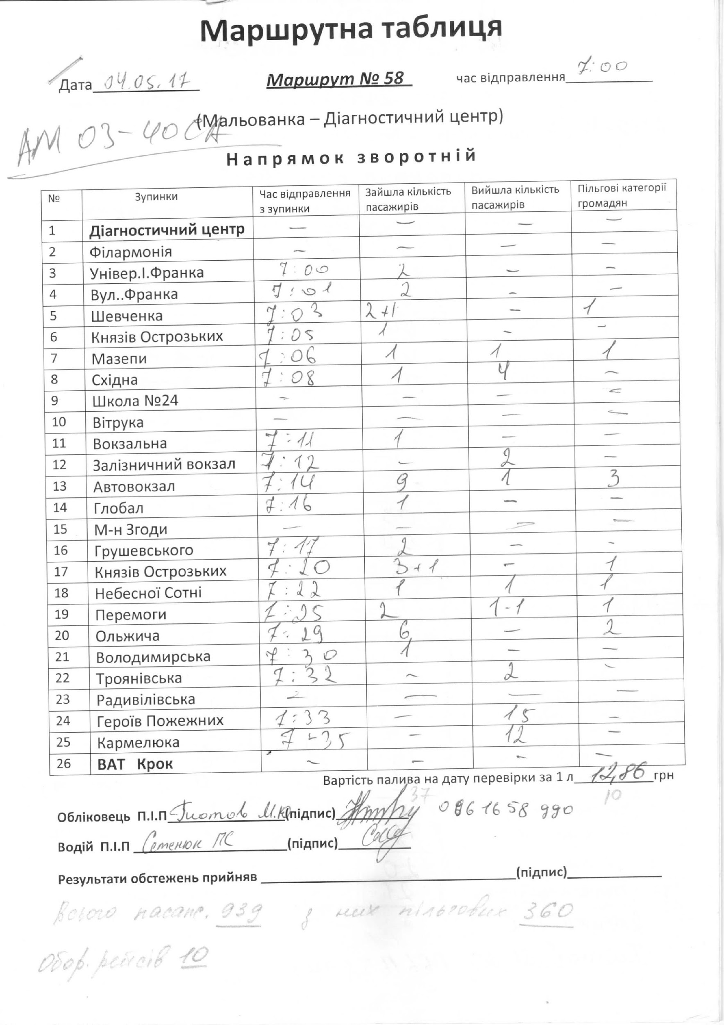
Рис. 1.2. Приклад заповненої форми обстеження пасажиропотоку
Взято до уваги те що, на час проведення обстеження комунальне підприємство здійснювало обслуговування із зменшенням виходу на лінію одиниць комунального транспорту в міжпіковий період. Згідно з інформацією отриманою від комунального підприємства КП «Житомирське трамвайно-тролейбусне управління» міської ради в піковий період виходило на лінії близько 90 одиниць тролейбусів та 12 трамвайних вагонів, а в міжпіковий 34 – 38 тролейбусів та 9 трамвайних вагонів.

Розділ 2. Організаційно-економічні аспекти та результати проведення обстеження пасажиропотоку в місті Житомирі на міському пасажирському транспорті що здійснює перевезення в звичайному режимі та в режимі маршрутного таксі

Під час проведення пасажиропотоку було виявлено наступну закономірність коливання пасажиропотоку протягом доби рис. 2.1.
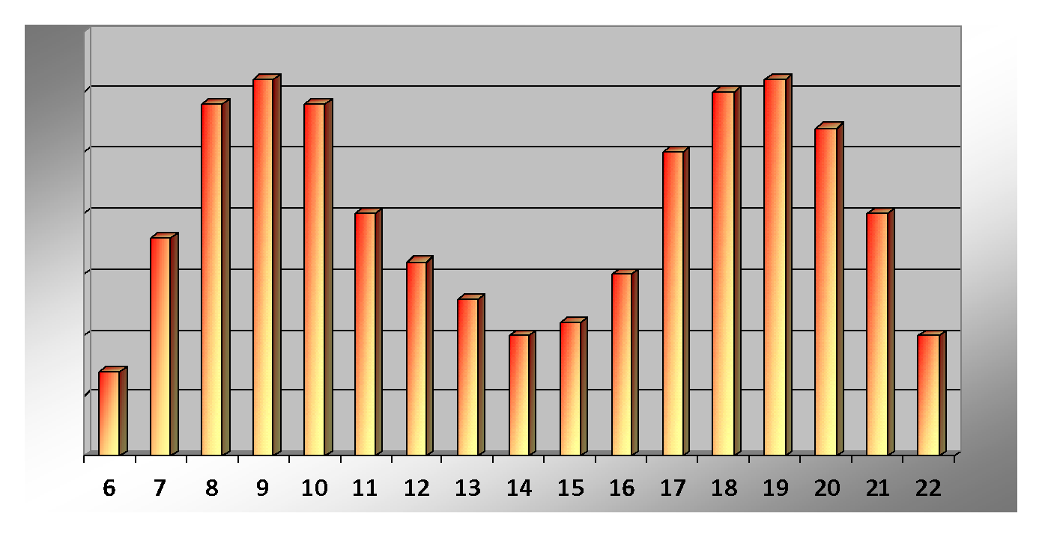
Рис. 2.1. Коливання пасажиропотоку на міському пасажирському транспорті протягом доби
Таблиця 2.1.
Порівняння обсягів перевезень за даними перевізників та за даними комплексного обстеження пасажиропотоку по маршрутам за день, тис. пасажирів
№  з/п | Перевізник | За даними наданими перевізниками | За даними обстеження пасажиро-потоку | Відхилення даних  обстеження до даних перевізників
 |  |  |  | +,- | %
1 | 2 | 3 | 4 | 5 | 6
1 | ПП "Іваницька Т.В."  м. Житомир, вул. Домбровського, 86  тел.: 050-313-62-58  (маршрут № 8; повністю  маршрут №25 повністю) | 4,2 | 11,3 | +7,1 | +169
2 | ПП “ПАТП - 2007”  директор Савицький Валентин Євгенійович  12402, Житомирська обл., Житомирський р-н,  с. Оліївка, пров.Луговий, буд. 2  т. 096 346 91 53  (маршрут № 44 повністю) | 1,9 | 7,9 | +6,0 | +316
3 | ПП “Шеріфф”,  директор Янчук Олександр Леонідович  тел. 067-274-96-36;  ТДВ “Житомирське АТП 11827”директор Белявський В.В.м. Житомир, вул. Східна, 88/2тел. 067-410-45-44  (маршрут № 11; частково  маршрут №19 повністю  маршрут №19а повністю  маршрут №30 повністю  маршрут №33 повністю  маршрут №47 повністю  маршрут №58 повністю) | 16,3 | 37,8 | +21,5 | +132
4 | ТДВ “Житомирське АТП 11827”  директор Белявський В.В.м. Житомир, вул. Східна, 88/2тел. 067-410-45-44  (маршрут №5 повністю  маршрут № 11; частково  маршрут №14 повністю  маршрут №26 повністю) | 12,3 | 18,1 | +5,8 | +47
5 | ТОВ “Легіон-авто”  м. Житомир, вул. Саєнка, 100,  дир.-р Куят Василь Гарикович  тел. 067-410-16-92  (маршрут №37 повністю) | 1,3 | 2,7 | +1,4 | +108
6  7  8  9 | ФОП Бабкін Ігор Вікторович  м. Житомир, вул. Л. Українки, 10-а  тел. 42-30-85, 067-457-78-01  ФОП Бабкіна Людмила Анатоліївна  м. Житомир, вул. Л. Українки, 10-а  тел. 42-30-85, 067-457-78-01  ФОП Бабкін Максим Олегович  м. Житомир, п-кт Миру, 1, кв.267  тел. 067-457-78-01  ФОП Бабкіна Тетяна Аркадіївна  м. Житомир, вул. Л.Українки, 10-а, кв.2  тел. 42-30-85, 050-588-31-98  (маршрут №4 повністю  маршрут №10 повністю) | 6,8 | 13,0 | +6,2 | +91
10 | ФОП Добровінський Олег Вікторович  м. Житомир, с. Березівка, вул. Молодіжна, 2  моб. т 093-642-28-91  (маршрут №23 повністю) | 1,3 | 3,6 | +2,3 | +176
11  12 | ФОП Савіцька Аліна Аркадіївна  м. Житомир, вулбуд. 38 тел. 44-51-72  . Свободи, ФОП Савіцький Аркадій Альфредович  м. Житомир, м-н Визволення 1, кв. 60  тел. 067-940-01-55  (маршрут №1 повністю  маршрут №40 повністю) | 5,2 | 11,0 | +5,8 | +112
Разом |  | 49,3 | 105,4 | 56,1 | +114

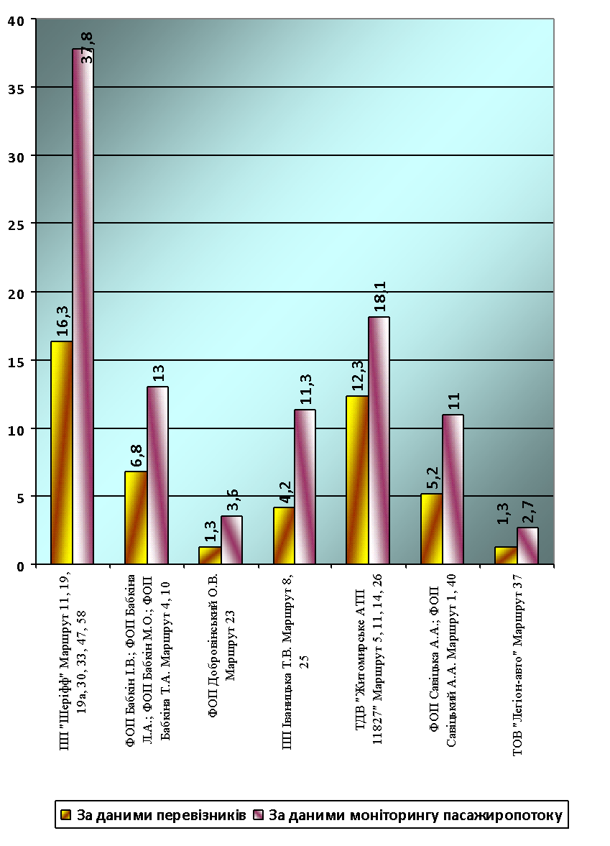

Рис. 2.2. Порівняння обсягу перевезених пасажирів за даними моніторингу пасажиропотоку та за даними наданими перевізниками за 1 день тис. пасажирів

Таблиця 2.2.
Порівняння обсягів перевезень за даними перевізників та за даними комплексного обстеження пасажиропотоку по маршрутам за рік, тис. пасажирів
№  з/п | Перевізник | За даними наданими перевізника-ми | За даними обстеження пасажиро-потоку | Відхилення даних  обстеження до даних перевізників
 |  |  |  | +,- | %
1 | 2 | 3 | 4 | 5 | 6
1 | ПП "Іваницька Т.В."  м. Житомир, вул. Домбровського, 86  тел.: 050-313-62-58  (маршрут № 8; повністю  маршрут №25 повністю) | 1533 | 4124,5 | +2591,5 | +169
2 | ПП “ПАТП - 2007”  директор Савицький Валентин Євгенійович  12402, Житомирська обл., Житомирський р-н,  с. Оліївка, пров. Луговий, буд. 2  т. 096 346 91 53  (маршрут № 44 повністю) | 693,5 | 2883,5 | +2190 | +316
3 | ПП “Шеріфф”,  директор Янчук Олександр Леонідович  тел. 067-274-96-36;  ТДВ “Житомирське АТП 11827”  директор Белявський В.В.  м. Житомир, вул. Східна, 88/2тел. 067-410-45-44  (маршрут № 11; частково  маршрут №19 повністю  маршрут №19а повністю  маршрут №30 повністю  маршрут №33 повністю  маршрут №47 повністю  маршрут №58 повністю) | 5949,5 | 13797 | +7847,5 | +132
4 | ТДВ “Житомирське АТП 11827”  директор Белявський В.В.  м. Житомир, вул. Східна, 88/2тел. 067-410-45-44  (маршрут №5 повністю  маршрут № 11; частково  маршрут №14 повністю  маршрут №26 повністю) | 4489,5 | 6606,5 | +2117 | +47
5 | ТОВ “Легіон-авто”  м. Житомир, вул. Саєнка, 100,  дир.-р Куят Василь Гарикович  тел. 067-410-16-92  (маршрут №37 повністю) | 474,5 | 985,5 | +511 | +108
6  7  8  9 | ФОП Бабкін Ігор Вікторович  м. Житомир, вул. Л. Українки, 10-а  тел. 42-30-85, 067-457-78-01  ФОП Бабкіна Людмила Анатоліївна  м. Житомир, вул. Л. Українки, 10-а  тел. 42-30-85, 067-457-78-01  ФОП Бабкін Максим Олегович  м. Житомир, п-кт Миру, 1, кв.267  тел. 067-457-78-01  ФОП Бабкіна Тетяна Аркадіївна  м. Житомир, вул. Л.Українки, 10-а, кв.2  тел. 42-30-85, 050-588-31-98  (маршрут №4 повністю  маршрут №10 повністю) | 2482 | 4745 | 2263 | +91
10 | ФОП Добровінський Олег Вікторович  м. Житомир, с. Березівка, вул. Молодіжна, 2  моб. т 093-642-28-91  (маршрут №23 повністю) | 474,5 | 1314 | +839,5 | +176
11  12 | ФОП Савіцька Аліна Аркадіївна  м. Житомир, вул. Свободи, буд. 38 тел. 44-51-72  ФОП Савіцький Аркадій Альфредович  м. Житомир, м-н Визволення 1, кв. 60  тел. 067-940-01-55  (маршрут №1 повністю  маршрут №40 повністю) | 1898 | 4015 | +2117 | +112
Разом |  | 17994,5 | 38471 | +20476,5 | +114
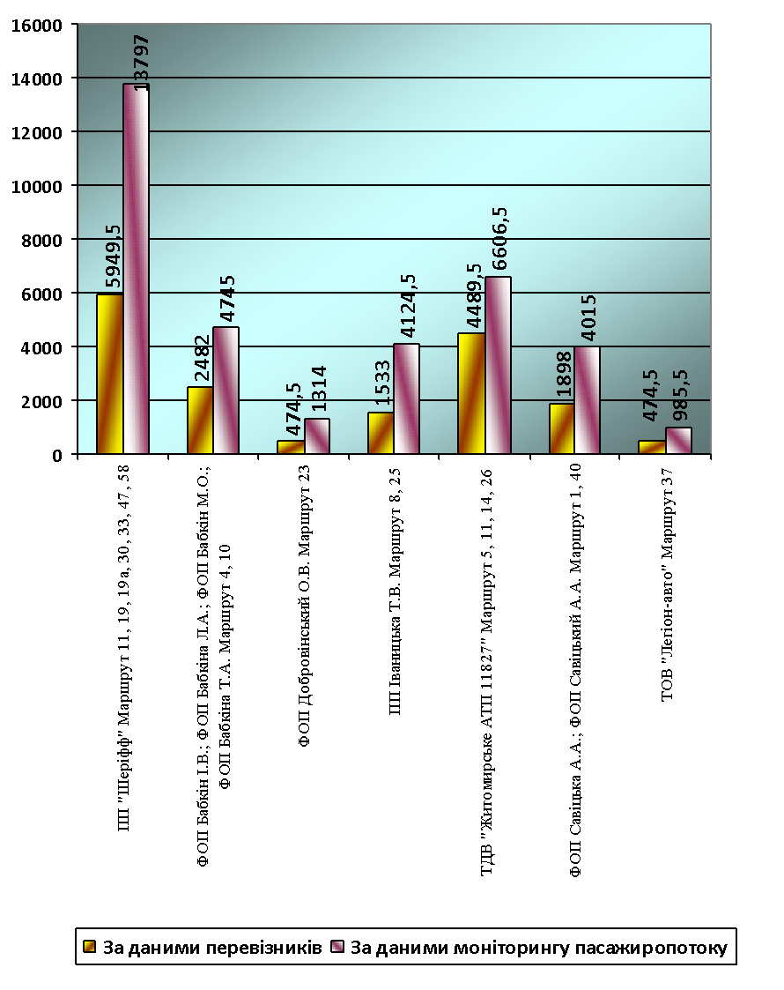
Рис. 2.3. Порівняння обсягу перевезених пасажирів за даними моніторингу пасажиропотоку та за даними наданими перевізниками за 1 рік тис. пасажирів

Результати проведення обстеження пасажиропотоку протягом одного повного робочого дня по маршрутам наведенні в таблиці 2.3.

Таблиця 2.3.
Обсяги перевезень за даними моніторингу загальної чисельності пасажирів та пільговиків по маршрутам за день, пасажирів
№  з/п | № та назва маршруту | Загальна кількість перевезених пасажирів | Кількість пільговиків | % пільговиків
1 | 2 | 3 | 4 | 5
1 | Маршрут № 1  "Малікова – Космонавтів" | 6706 | 992 | 14,79
2 | Маршрут № 4  "Крошня – Комбінат силікатних виробів | 5430 | 1013 | 18,66
3 | Маршрут № 5  "Мальованка – Космонавтів" | 3512 | 910 | 25,91
4 | Маршрут № 8  "вул. Труда – вул. Параджанова" | 6753 | 1307 | 19,35
5 | Маршрут № 10  "Крошня – Обласна дитяча лікарня" | 7542 | 1376 | 18,24
6 | Маршрут № 11  "Красовського – Паперова фабрика" | 5963 | 912 | 15,29
7 | Маршрут № 14  "Соснова – хутір Затишшя" | 3100 | 774 | 24,97
8 | Маршрут № 19  "Лісове – Промислова" | 10238 | 2347 | 22,92
9 | Маршрут № 19а  "Лісове – Промислова"
10 | Маршрут № 23  "Лісове – Комбінат силікатних виробів" | 3590 | 818 | 22,79
11 | Маршрут № 25  "Саєнка – Корбутівка" | 4559 | 996 | 21,85
12 | Маршрут № 26  "Богунія – М’ясокомбінат" | 9093 | 2291 | 25,20
13 | Маршрут № 30  "Мальованка – Северина Наливайка" | 5567 | 1128 | 20,26
14 | Маршрут № 33  "Корабельна – Селецька" | 5827 | 928 | 15,93
15 | Маршрут № 37  "Клосовського – Польова" | 2654 | 221 | 8,33
16 | Маршрут № 40  "Клосовського – гаражний кооператив Восход" | 4251 | 1014 | 23,85
17 | Маршрут № 44  "Корбутівка – Малинська" | 7967 | 1168 | 14,66
18 | Маршрут № 47  "Богунія – майдан Путятинський" | 4767 | 974 | 20,43
19 | Маршрут № 58  "Мальованка – Діагностичний центр" | 7690 | 1933 | 25,14
Разом |  | 105209 | 21102 | 20,06

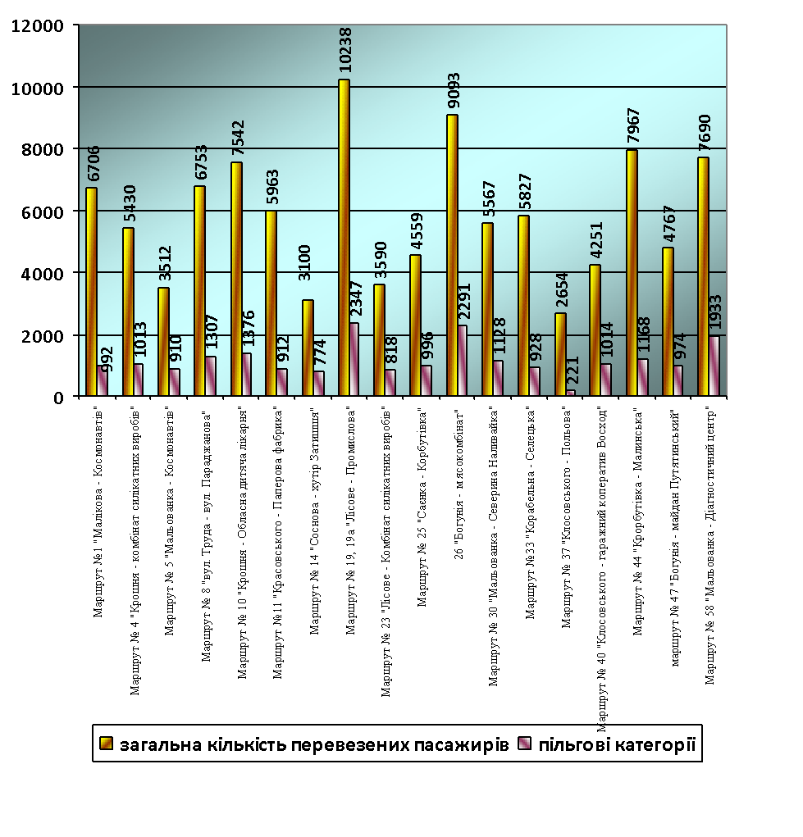
Рис. 2.4. Порівняння обсягів перевезень за даними обстеження загальної кількості пасажирів та пільговиків по маршрутам за день, пасажирів

Для аналізу показників пасажиропотоку необхідні також показники за рік, тому фактичні дані за один повний робочий день були помножені на 365 (днів у році) – отримали наступні дані таблиця 2.4.

Таблиця 2.4.
Розрахункові дані по обсягам перевезень загальної чисельності пасажирів та пільговиків на основі даних комплексного обстеження по маршрутам за рік, тис. пасажирів
№  з/п | № та назва маршруту | Загальна кількість перевезених пасажирів | Кількість пільговиків | % пільговиків
1 | Маршрут № 1  "Малікова – Космонавтів" | 2447,7 | 362,1 | 14,79
2 | Маршрут № 4  "Крошня – Комбінат силікатних виробів | 1982,0 | 369,7 | 18,66
3 | Маршрут № 5  "Мальованка – Космонавтів" | 1281,9 | 332,2 | 25,91
4 | Маршрут № 8  "вул. Труда – вул. Параджанова" | 2464,8 | 477,1 | 19,35
5 | Маршрут № 10  "Крошня – Обласна дитяча лікарня" | 2752,8 | 502,2 | 18,24
6 | Маршрут № 11  "Красовського – Паперова фабрика" | 2176,5 | 332,9 | 15,29
7 | Маршрут № 14  "Соснова – хутір Затишшя" | 1131,5 | 282,5 | 24,97
8 | Маршрут № 19  "Лісове – Промислова" | 3736,9 | 856,7 | 22,92
9 | Маршрут № 19а  "Лісове – Промислова"
10 | Маршрут № 23  "Лісове – Комбінат силікатних виробів" | 1310,4 | 298,6 | 22,79
11 | Маршрут № 25  "Саєнка – Корбутівка" | 1664,0 | 363,5 | 21,85
12 | Маршрут № 26  "Богунія – М’ясокомбінат" | 3320,0 | 836,2 | 25,20
13 | Маршрут № 30  "Мальованка – Северина Наливайка" | 2064,8 | 411,7 | 20,26
14 | Маршрут № 33  "Корабельна – Селецька" | 2126,9 | 338,7 | 15,93
15 | Маршрут № 37  "Клосовського – Польова" | 968,7 | 80,7 | 8,33
16 | Маршрут № 40  "Клосовського – гаражний кооператив Восход" | 1551,6 | 370,1 | 23,85
17 | Маршрут № 44  "Корбутівка – Малинська" | 2908,0 | 426,3 | 14,66
18 | Маршрут № 47  "Богунія – майдан Путятинський" | 1740,0 | 355,5 | 20,43
19 | Маршрут № 58  "Мальованка – Діагностичний центр" | 2806,9 | 705,5 | 25,13
Разом |  | 38435,4 | 7702,2 | 20,04
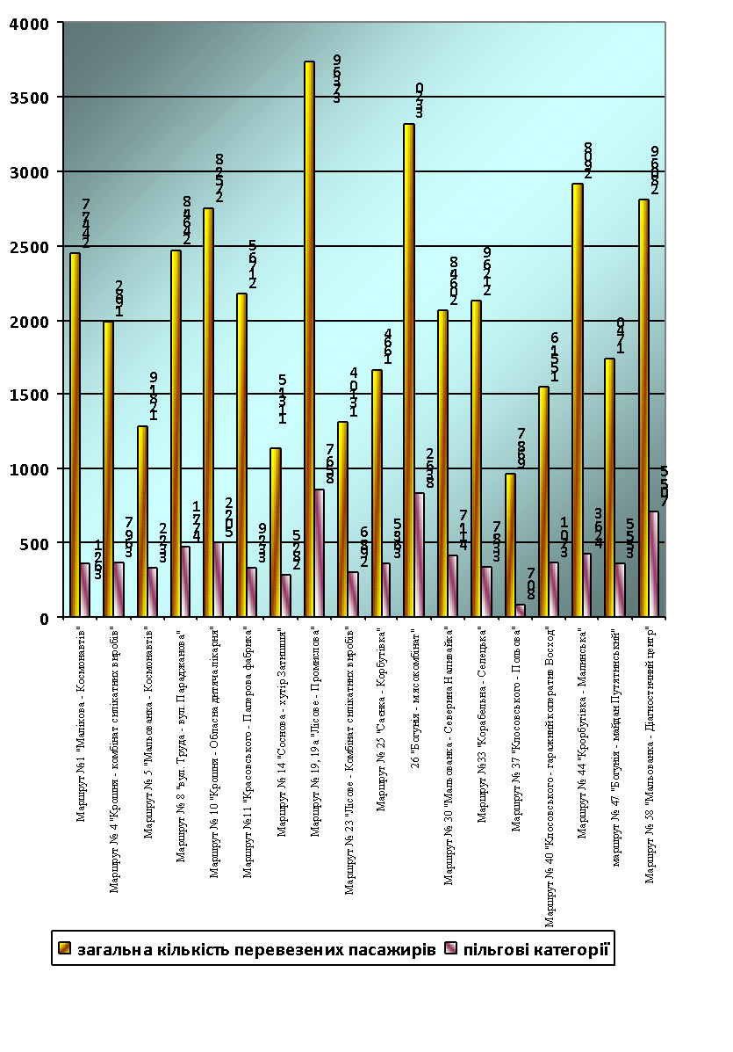

Рис. 2.5. Порівняння обсягів перевезень за даними обстеження загальної кількості пасажирів та пільговиків по маршрутам за рік, тис. пасажирів

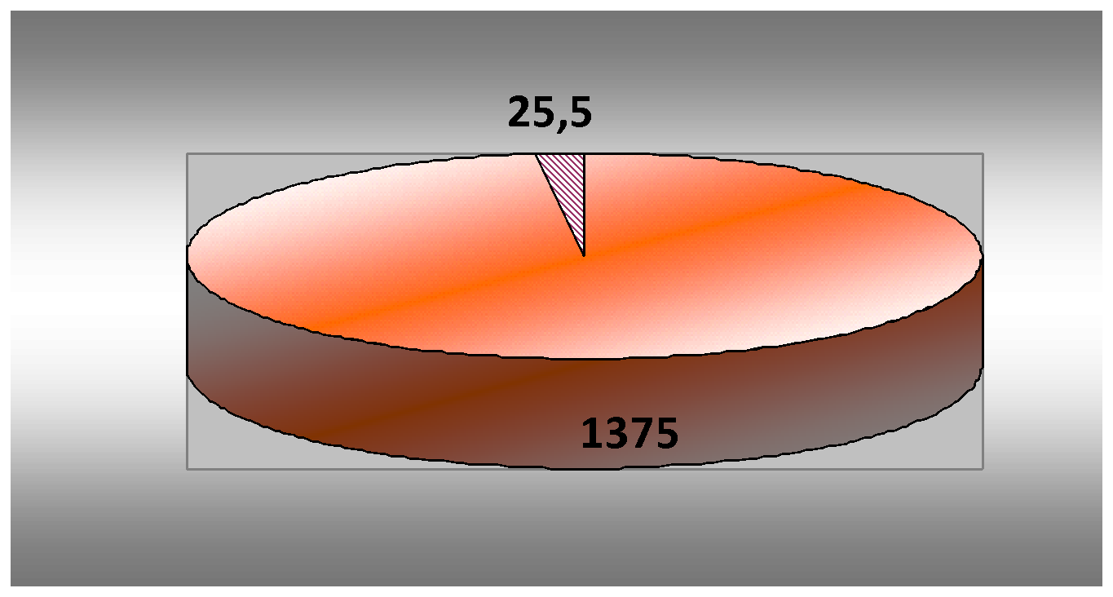
(в одиницях)
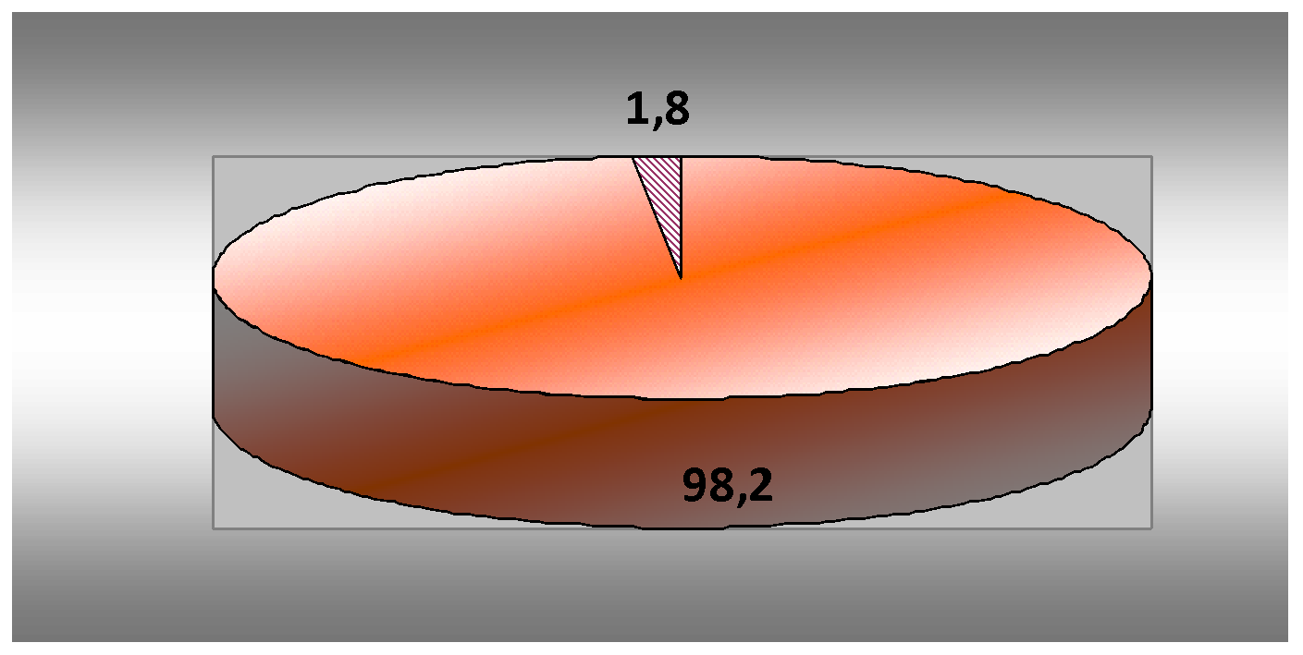
(у %)

Рис. 2.6. Загальна кількість здійснених оборотних рейсів з розрахунку фактичного одноденного обстеження пасажиропотоку в одиницях та у %

Оборотні рейси, дані яких не брали до уваги, з причини виявлених порушень = 25,5 (або 1,8 % від загальної чисельності)
(Кількість здійснених оборотних рейсів: 1375+25.5=1400.5)

Під час проведення комплексного обстеження пасажиропотоку, завдячуючи громадським активістам, які разом з співробітниками управління транспорту і зв’язку Житомирської міської ради проводили контрольні перевірки рухомого складу, на яких здійснювалось обстеження, було виявлено 5 (п’ять) випадків грубого порушення механізму проведення обстеження пасажиропотоку. Також можна зазначити що, під час обробки даних обстеження, фахівцями робочої групи, з проведення пасажиропотоку, були виявлені підозрілі маршрутні таблиці з явно неправдивою інформацією по 20,5 оборотним рейсам. Усі ці рейси не брались до уваги, для них був розрахований середньо - зважений показник обсягу перевезених пасажирів.

Висновки
Комплексне обстеження пасажиропотоків на маршрутах міста Житомир показало наступне:
1) Фактичні обсяги перевезень, отримані шляхом комплексного обстеження пасажиропотоку, значно перевищують планові показники, що надані перевізниками.
2) На основі даних комплексного обстеження та проведених підрахунків визначено, що процент пільгових пасажирів, складає в середньому 20,04 %.
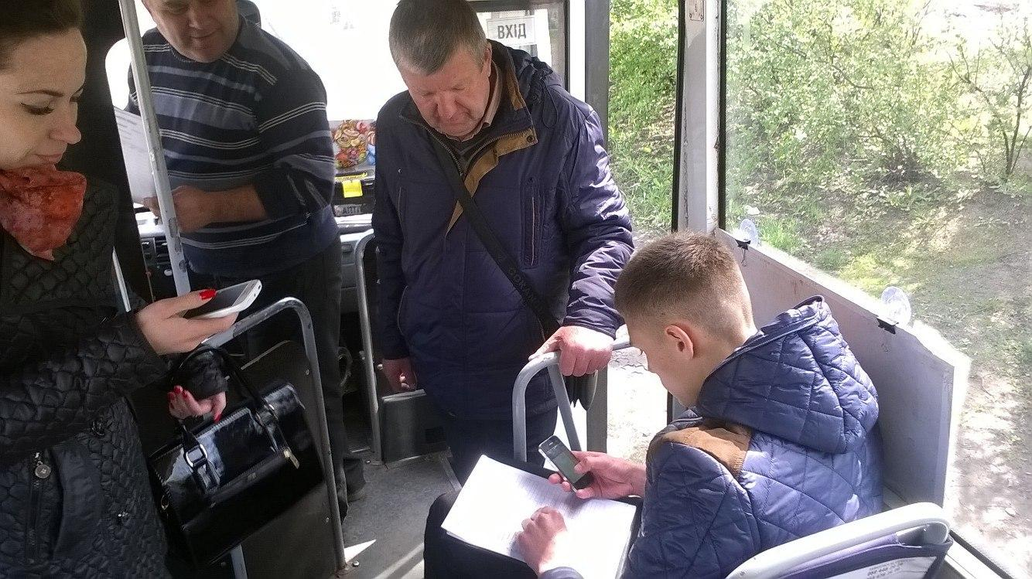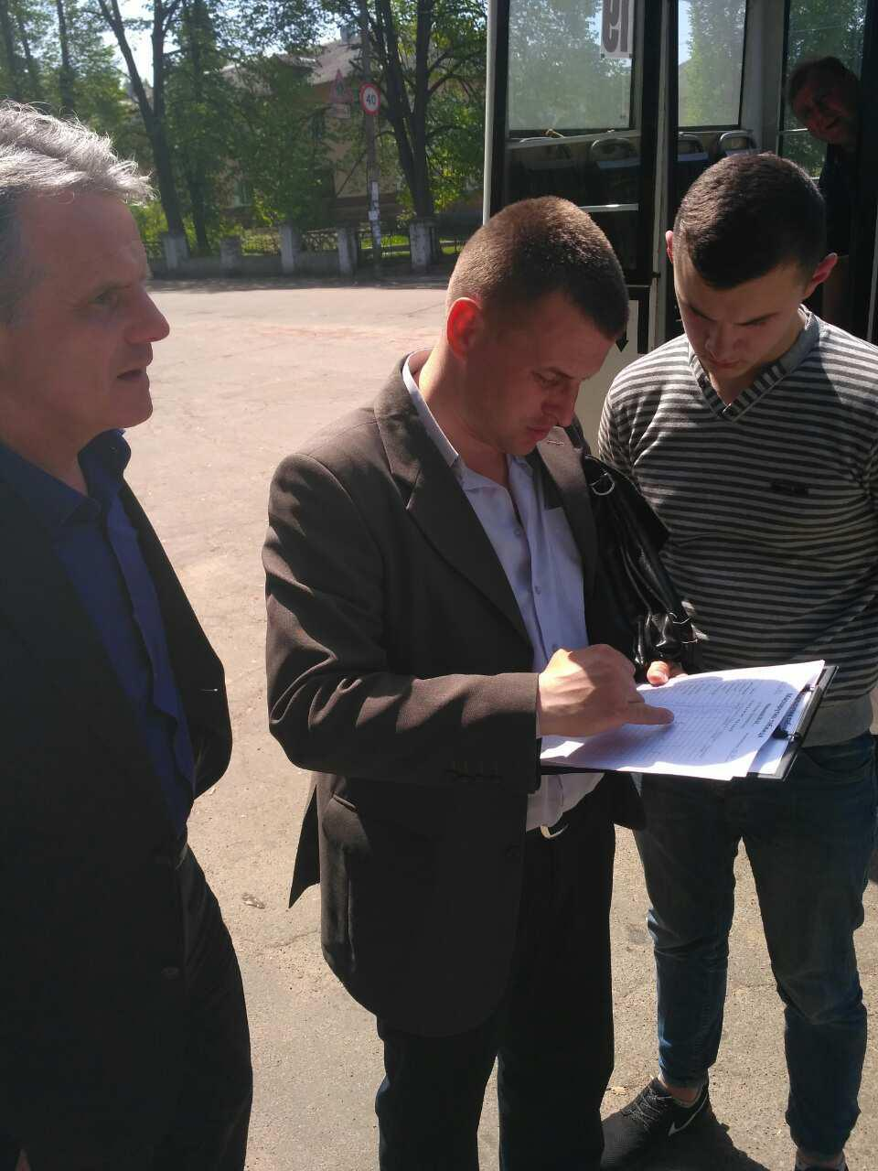;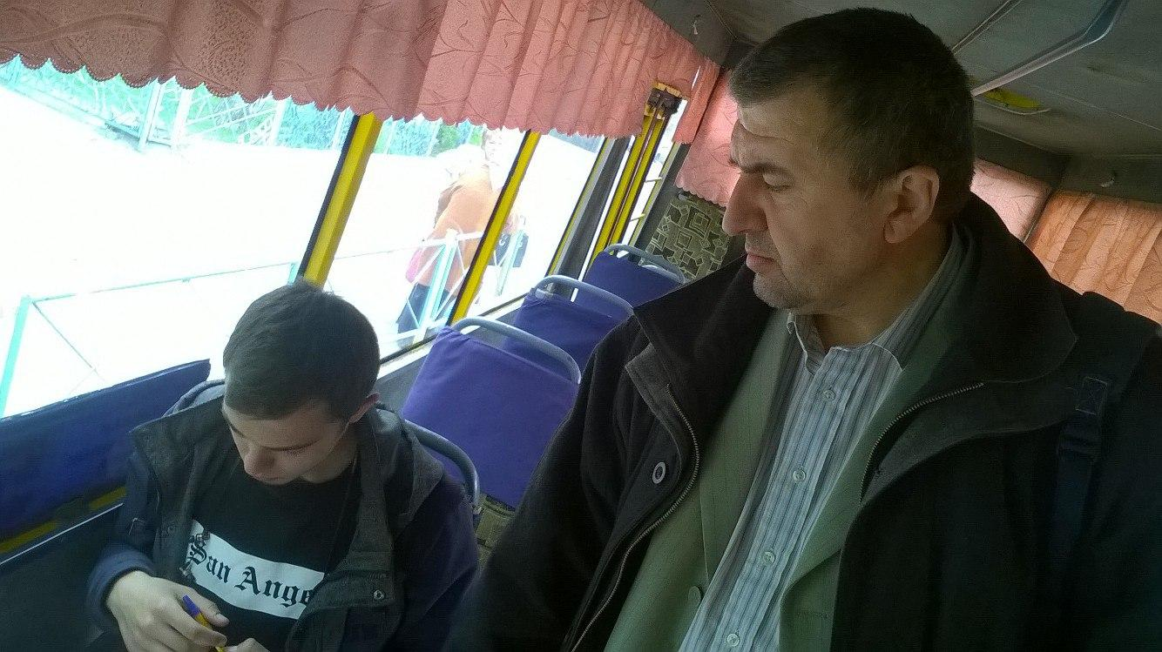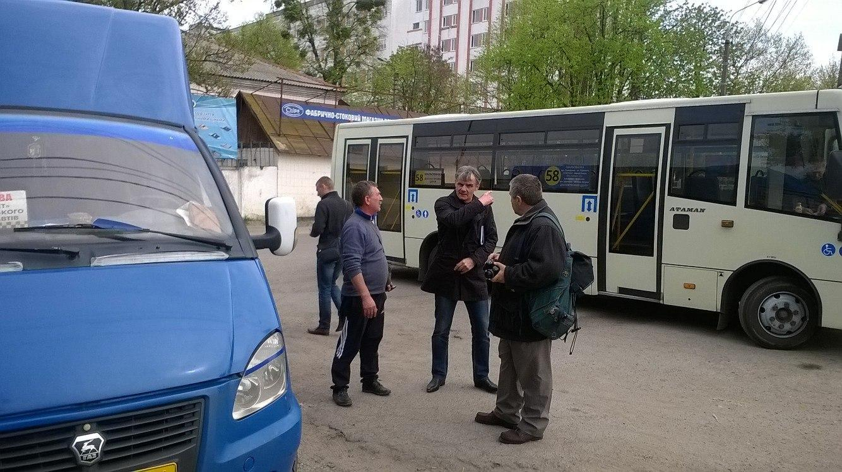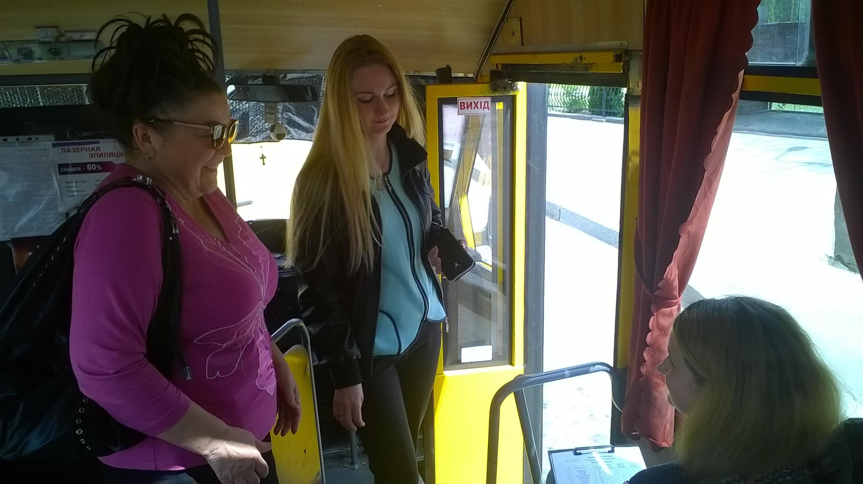
3) Завдячуючи громадськості було встановлено наступні порушення:
- були виявлені випадки відсутності обліковців у транспортних засобах на маршрутах, що перевірялися. Відповідно маршрутні таблиці даних транспортних засобів не бралися до уваги під час підрахунку пасажиропотоку.
Інформація щодо кількості перевірених графіків на маршрутах та кількість не взятих до уваги під час розрахунку наведена на рис 2.6 (результати 25,5 рейсів до розрахунку не прийняті).

Пропозиції та рекомендації:
Перевізникам:
1) Для того щоб ні у кого не було сумнівів з приводу достовірності та об’єктивності інформації, щодо обсягів перевезень пасажирів встановити електронні системи обліку пасажирів (валідатори).
2) Забезпечити дотримання договірних умов між перевізником та організатором пасажирських перевезень.
3) Оновити рухомий склад транспортних засобів.

Організатору пасажирських перевезень:
1) Контролювати дотримання договірних умов міськими автобусними перевізниками, а саме передбачити механізм впливу на перевізника у випадку невиконання умов договору, включно до припинення договірних відносин.
2) Сприяти, за участю громадськості та перевізників, створенню в місті конкурентних умов в сфері пасажирських перевезень.

